Министерство науки и высшего образования РФ
Пензенский государственный университет
Кафедра «Вычислительная техника»

Отчет
по лабораторной работе № 1
по курсу «Арифметические и логические основы вычислительной
техники»
на тему «Простые структуры данных»

Выполнили
студенты группы 24ВВВ2:
Савин Д.М.
Любушкин Д.В.
Сорокин М.В.
Приняли
Юрова О.В.
Деев М.В.
Пенза, 2025
Цель работы
Освоить методы построения и использования структур для организации разнородных данных в едином элементе, а также реализовать поиск по структуре с заданными параметрами.
Лабораторное задание
- Написать программу, вычисляющую разницу между максимальным и
минимальным элементами массива.
- Написать программу, реализующую инициализацию массива
случайными числами.
- Написать программу, реализующую создание массива произвольного
размера, вводимого с клавиатуры.
- Написать программу, вычисляющую сумму значений в каждом столбце
(или строке) двумерного массива.
- Написать программу, осуществляющую поиск среди структур student
структуру с заданными параметрами (фамилией, именем и т.д.).
Описание метода решения
Использование встроенных функций Python для поиска экстремальных значений массива с проверкой на пустоту. Для матричных операций применяется условное ветвление: суммирование по строкам через list comprehension, а по столбцам - через доступ к элементам по индексам. Генерация данных осуществляется либо случайным образом, либо через интерактивный ввод от пользователя.
Псевдокод
ФУНКЦИЯ diff_max_min(arr): #Вычисляет разницу между максимальным и минимальным элементами массива
ЕСЛИ arr пуст ТОГДА
ВЕРНУТЬ 0
ИНАЧЕ
ВЕРНУТЬ max(arr) - min(arr)

ФУНКЦИЯ create_random_array(size, min_val, max_val): #Создаёт массив случайных чисел заданного размера и диапазона
массив = []
ДЛЯ i от 0 ДО size-1:
добавить random.randint(min_val, max_val) в массив
ВЕРНУТЬ массив

ФУНКЦИЯ create_array_from_input(): #Создаёт массив из чисел, введённых пользователем
size = ввод("Размер массива: ")
массив = []
ДЛЯ i от 0 ДО size-1:
элемент = ввод(f"Элемент {i+1}: ")
добавить элемент в массив
ВЕРНУТЬ массив

ФУНКЦИЯ sum_matrix(matrix, by_rows): #Вычисляет суммы элементов матрицы по строкам или по столбцам
ЕСЛИ by_rows = True ТОГДА
суммы = []
ДЛЯ каждой строки В matrix:
добавить sum(строка) в суммы
ВЕРНУТЬ суммы
ИНАЧЕ
суммы = []
ДЛЯ j от 0 ДО длина(matrix[0])-1:
sum_col = 0
ДЛЯ каждой строки В matrix:
sum_col = sum_col + строка[j]
добавить sum_col в суммы
ВЕРНУТЬ суммы

ОСНОВНАЯ ПРОГРАММА:
arr = create_random_array(5, 1, 50)
ВЫВЕСТИ "Случайный массив:", arr
ВЫВЕСТИ "Разница max-min:", diff_max_min(arr)

matrix = [[1,2,3],[4,5,6],[7,8,9]]
ВЫВЕСТИ "Матрица:", matrix
ВЫВЕСТИ "Суммы по строкам:", sum_matrix(matrix, True)
ВЫВЕСТИ "Суммы по столбцам:", sum_matrix(matrix, False)

СОЗДАТЬ КЛАСС Student:
ПОЛЯ: last_name, age, group, course
КОНСТРУКТОР(фамилия, возраст, группа, курс)

ФУНКЦИЯ main():
students = пустой список

ВЫВЕСТИ "Введите данные о студентах..."

БЕСКОНЕЧНЫЙ ЦИКЛ:
фамилия = ввод("Фамилия студента: ")
ЕСЛИ фамилия = "стоп" ТОГДА прервать цикл

возраст = ввод("Возраст: ")
группа = ввод("Группа: ")
курс = ввод("Курс: ")

СОЗДАТЬ новый Student(фамилия, возраст, группа, курс)
ДОБАВИТЬ студента в список students
ВЫВЕСТИ "Студент добавлен!"

ВЫВЕСТИ заголовок "ПОИСК СТУДЕНТОВ"

БЕСКОНЕЧНЫЙ ЦИКЛ:
ВЫВЕСТИ меню критериев поиска (1-4, 0-выход)
выбор = ввод("Выберите критерий поиска: ")

ЕСЛИ выбор = '0' ТОГДА прервать цикл
ИНАЧЕ ЕСЛИ выбор = '1' ТОГДА
значение = ввод("Введите фамилию: ")
результаты = фильтр студентов где фамилия = значению
ИНАЧЕ ЕСЛИ выбор = '2' ТОГДА
значение = ввод("Введите возраст: ")
результаты = фильтр студентов где возраст = значению
ИНАЧЕ ЕСЛИ выбор = '3' ТОГДА
значение = ввод("Введите группу: ")
результаты = фильтр студентов где группа = значению
ИНАЧЕ ЕСЛИ выбор = '4' ТОГДА
значение = ввод("Введите курс: ")
результаты = фильтр студентов где курс = значению
ИНАЧЕ
ВЫВЕСТИ "Неверный выбор!"
продолжить цикл

ЕСЛИ результаты не пустые ТОГДА
ВЫВЕСТИ количество найденных студентов
ДЛЯ каждого студента в результатах:
ВЫВЕСТИ данные студента
ИНАЧЕ
ВЫВЕСТИ "Студенты не найдены!"

ВЫЗВАТЬ main() ЕСЛИ программа запущена напрямую
Листинг
import random
def diff_max_min(arr):
return max(arr) - min(arr) if arr else 0

def create_random_array(size, min_val=0, max_val=100):
return [random.randint(min_val, max_val) for _ in range(size)]

def create_array_from_input():
size = int(input("Размер массива: "))
return [int(input(f"Элемент {i+1}: ")) for i in range(size)]

def sum_matrix(matrix, by_rows=True):
if by_rows:
return [sum(row) for row in matrix]
else:
return [sum(row[i] for row in matrix) for i in range(len(matrix[0]))]

if __name__ == "__main__":
arr = create_random_array(5, 1, 50)
print("Случайный массив:", arr)

print("Разница max-min:", diff_max_min(arr))

matrix = [[1, 2, 3], [4, 5, 6], [7, 8, 9]]
print("Матрица:", matrix)
print("Суммы по строкам:", sum_matrix(matrix, True))
print("Суммы по столбцам:", sum_matrix(matrix, False))

Задание 5
class Student:
def __init__(self, last_name, age, group, course):
self.last_name = last_name
self.age = age
self.group = group
self.course = course

def main():
students = []

print("Введите данные о студентах (для завершения введите 'стоп' в поле фамилии):")

while True:
last_name = input("\nФамилия студента: ")
if last_name.lower() == 'стоп':
break

age = int(input("Возраст: "))
group = input("Группа: ")
course = int(input("Курс: "))

student = Student(last_name, age, group, course)
students.append(student)
print("Студент добавлен!")

print("\n" + "="*50)
print("ПОИСК СТУДЕНТОВ")
print("="*50)

while True:
print("\nКритерии поиска:")
print("1 - По фамилии")
print("2 - По возрасту")
print("3 - По группе")
print("4 - По курсу")
print("0 - Выход")

choice = input("Выберите критерий поиска: ")

if choice == '0':
break
elif choice == '1':
search_value = input("Введите фамилию: ")
results = [s for s in students if s.last_name.lower() == search_value.lower()]
elif choice == '2':
search_value = int(input("Введите возраст: "))
results = [s for s in students if s.age == search_value]
elif choice == '3':
search_value = input("Введите группу: ")
results = [s for s in students if s.group.lower() == search_value.lower()]
elif choice == '4':
search_value = int(input("Введите курс: "))
results = [s for s in students if s.course == search_value]
else:
print("Неверный выбор!")
continue

if results:
print(f"\nНайдено {len(results)} студент(ов):")
for i, student in enumerate(results, 1):
print(f"{i}. {student.last_name}, {student.age} лет, {student.group}, {student.course} курс")
else:
print("Студенты не найдены!")

if __name__ == "__main__":
main()

Результат работы программы
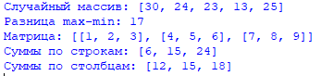
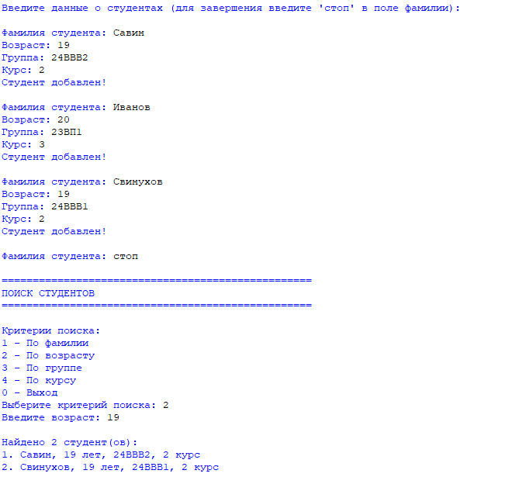

Вывод
Освоили методы построения и использования структур для организации разнородных данных в едином элементе, а также реализовали поиск по структуре с заданными параметрами.

